|  |
| --- |
| **Projet Systèmes de Transmission** |
| Projet : Conception d’une transmission série |
|  |
|  |
|  |
| **Bruno TAING & Lou-Evans DESVAUX** |
| **13/12/2013** |
|  |

Description et principe de fonctionnement d’une PLL 3

Utilisation d’une boucle à verrouillage de phase 6

Démodulation avec une boucle à verrouillage de phase PLL 15

Modélisation d’une liaison bruitée 15

Le but de se projet est d’étudier la démodulation à base d’une PLL (Phase-Locked Loop) ou boucle à verrouillage de phase, qui est aussi une détection synchrone, pour démoduler un signal FSK.

# Description et principe de fonctionnement d’une PLL

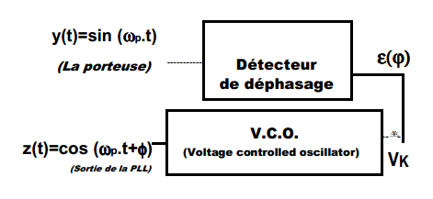

Le montage ci-dessus est un schéma de la PLL. On note $p\left(t\right)= y\left(t\right)z\left(t\right)$

Développons l’expression.

$$p\left(t\right)= y\left(t\right)z\left(t\right) \\ =\sin\left(ω_{p}t\right)\cos\left(ω_{p}t+ϕ\right)$$ On utilise la formule $\sin{a}\cos{b}=\frac{1}{2}(\sin\left(a+b\right)+\sin\left(a-b\right))$

Donc

$$p\left(t\right)=\frac{1}{2}(\sin\left(ω_{p}t+\left(ω_{p}t+ϕ\right)\right)+\sin\left(ω_{p}t-\left(ω_{p}t+ϕ\right)\right) \\ = \frac{1}{2}(\sin\left(2ω_{p}t+ϕ\right)+\sin\left(-ϕ\right)) \\ = \frac{1}{2}(\sin\left(2ω_{p}t+ϕ\right)-\sin\left(ϕ\right))$$

Pour permettre la détection du déphasage $ϕ$, il nous faut un filtre passe-bas, qui nous permettra de se débarrasser de la composante en $2ω_{p}t$.

Or, d’après le schéma ci-dessus, on a $ε\left(ϕ\right)= V_{k}$

Avec l’approximation $\sin\left(α\right)=α$ pour $α≪1,$

$$ε\left(ϕ\right)=-\frac{α}{2}$$

Nous allons maintenant vérifier que l’équation horaire de $ϕ\left(t\right)$ obéit à une équation différentielle de la forme $\frac{dϕ(t)}{dt}=μϕ(t)$.

$$f\left(t\right)=\frac{1}{2π}ω\left(t\right)= \frac{1}{2π}\frac{dθ\left(t\right)}{dt}=\frac{1}{2π}\frac{d}{dt}\left[ω_{p}t+ϕ\right]$$

Par construction

$$f\left(t\right)= f_{p}+λV_{k}$$

Soit

$$f\left(t\right)=\frac{1}{2π}\left(ω_{p}+\frac{dϕ}{dt}\right)=f_{p}+λV_{k} \\ = \frac{ω_{p}}{2π}+\frac{1}{2π}\frac{dϕ}{dt}=f_{p}+λV_{k} \\ = \frac{1}{2π}\frac{dϕ}{dt}= λV_{k}$$ Soit

$$\frac{dϕ}{dt}= 2πλV_{k} \\ \frac{dϕ}{dt}=μϕ\left(t\right)$$

Avec $μ=λV_{k}$ et $ϕ\left(t\right)=2π$ par identification.

1. L’oscillateur commandé en tension (VCO)

Nous avons mis dans les paramètres du VCO que la fréquence est centrée à 1500 Hz, que l’amplitude est de 1V, que la phase initiale est de 0, et que le gain est de 100 Hz/Volt.

Observons le spectre en fonction des valeurs de $V_{k}$.

Pour $V_{k}=0,f= 1500 Hz$, on observe deux raies à -1500 Hz et à 1500 Hz.

Pour $V_{k}=1,f= 1600 Hz$, soit 1500 + 100*1, on observe deux raies à -1600 Hz et 1600 Hz.

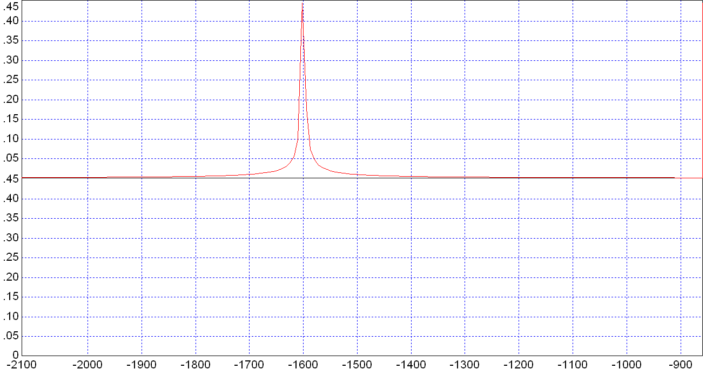

Pour $V_{k}= -1, f=1400 Hz$ soit 1500 + 100*(-1), on observe deux raies à -1400 Hz et 1400 Hz.

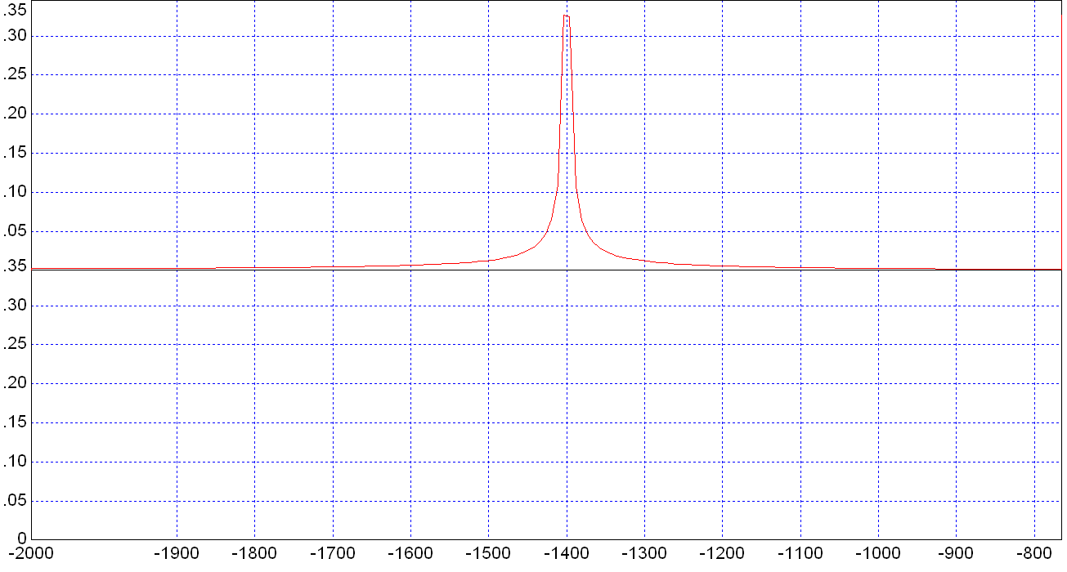

Par les mesures faites, on se rend compte que dans la formule $f\left(t\right)= f_{p}+λV_{k}$, $λ$ est le gain, $V_{k}$ est l’amplitude et que $f_{p}$ est la fréquence qu’on a centrée. La fréquence est donc linéaire.

Calculons maintenant le déphasage entre la sortie du VCO et un signal sinusoïdal de même fréquence pour $V_{k}=0$ avec une phase initiale à 0.

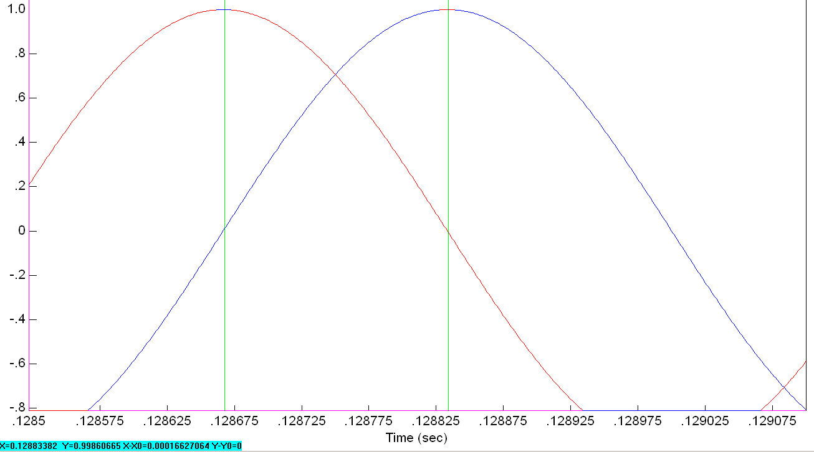

On a les relations T $T\overset{⇔}{}2π$ et $ΔT \overset{⇔}{} Δϕ$. On a donc : $Δϕ=\frac{ΔT*2π}{T}$

On a relevé sur le graphe que $ΔT=0,00016627064$ et $T= \frac{1}{f}=\frac{1}{1500}$

Soit

$$Δϕ=\frac{0,00016627064*2π}{\left(\frac{1}{1500}\right)} \\ ≃1,56 \\ ≃\frac{π}{2}$$

# Utilisation d’une boucle à verrouillage de phase

Nous allons dans cette partie utiliser la PLL. On prend une fréquence de 1800 Hz.

On va prendre un filtre d’ordre 1 car nous n’avons pas besoin d’un filtre qui ait une pente trop brusque, et une fréquence de coupure de 10 Hz car nous ne voulons récupérer que la composante en $ϕ$.

Observons le comportement des signaux à différents déphasages.

À -90° :

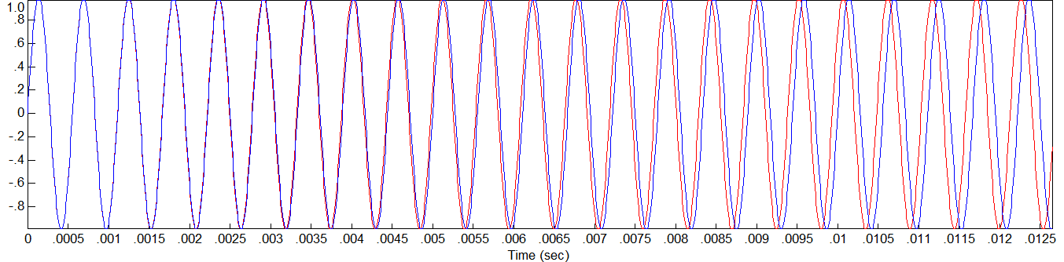

À -60° :

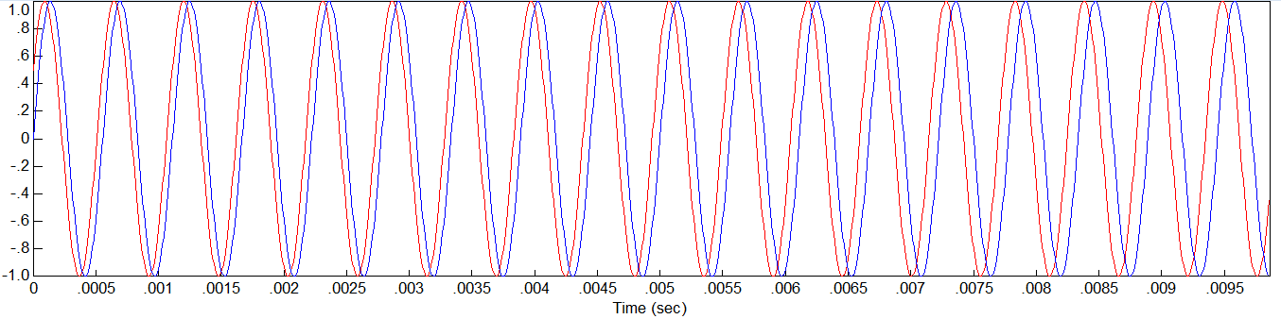

À -30° :

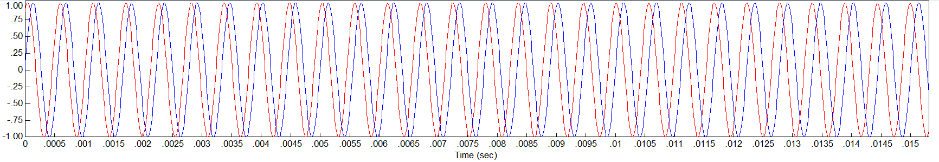

À 0° :

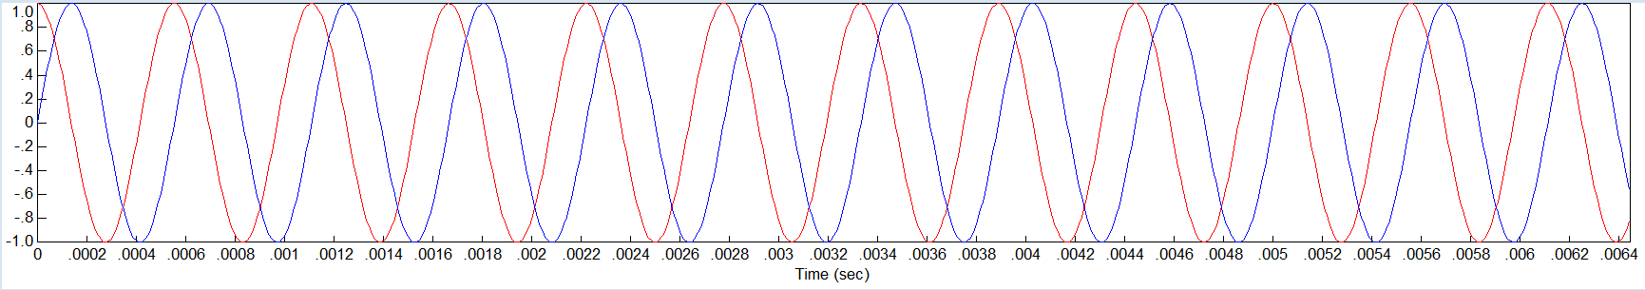

On remarque que sans phase initiale (à 0°) on a un déphasage constant, alors qu’avec une phase initiale plus élevé, les deux signaux n’auront pas un déphasage constant, mais vont au cours du temps avoir un déphasage constant comme pour à 0°.

Lorsque les deux fréquences et la phase se stabilisent, c’est-à-dire lorsque les deux fréquences seront identiques, l’erreur de phase va tendre vers 0, ce qui indique l’équilibre. Cependant, on remarquera qu’elle n’est pas exactement égale à 0 mais s’en rapproche très fortement.

$V_{k }$ pour une phase initiale de -90°

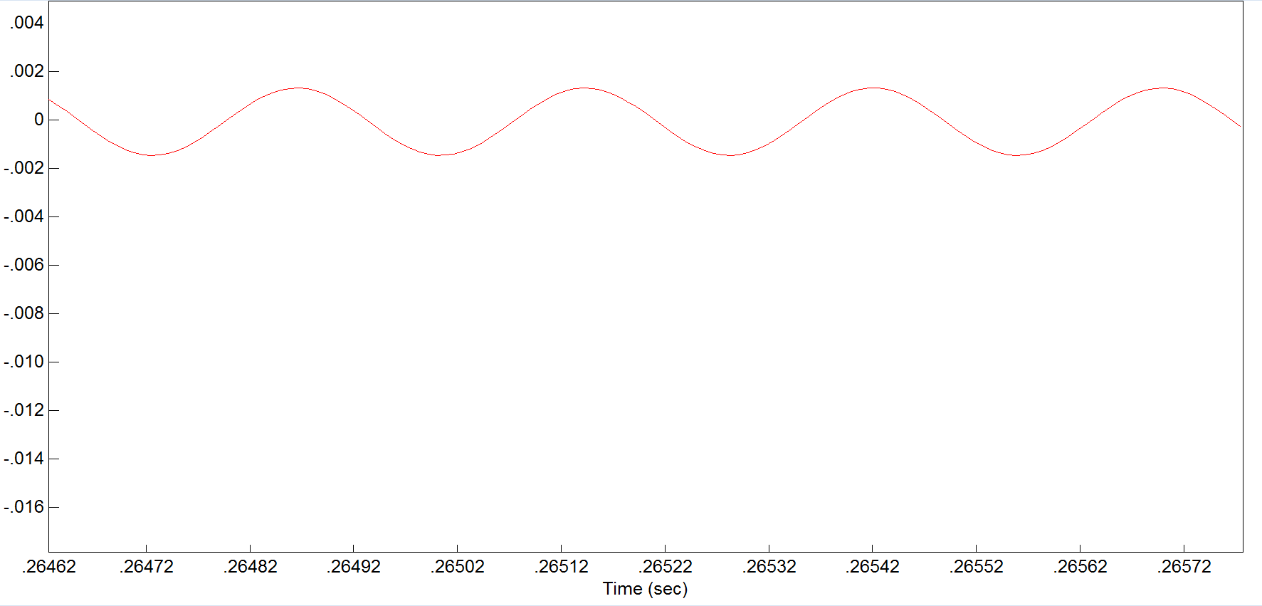

$V_{k }$ pour une phase initiale de -60°

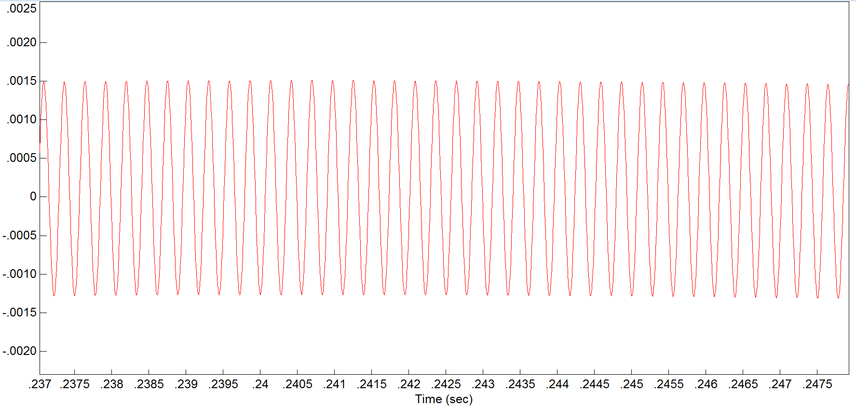

$V_{k }$ pour une phase initiale de -30°

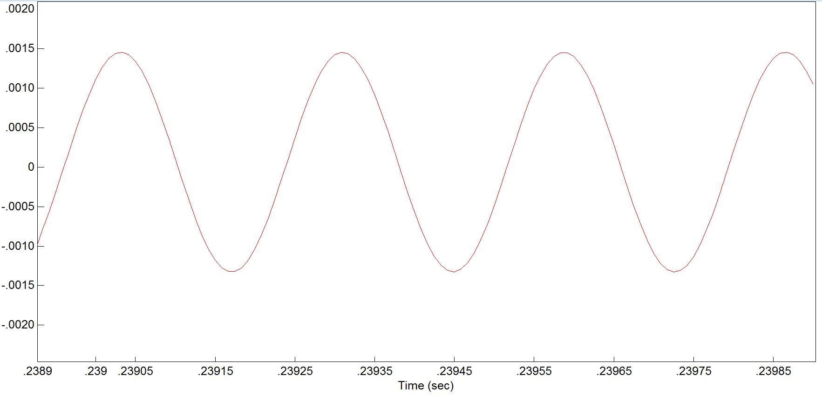

$V_{k }$ pour une phase initiale de 0°

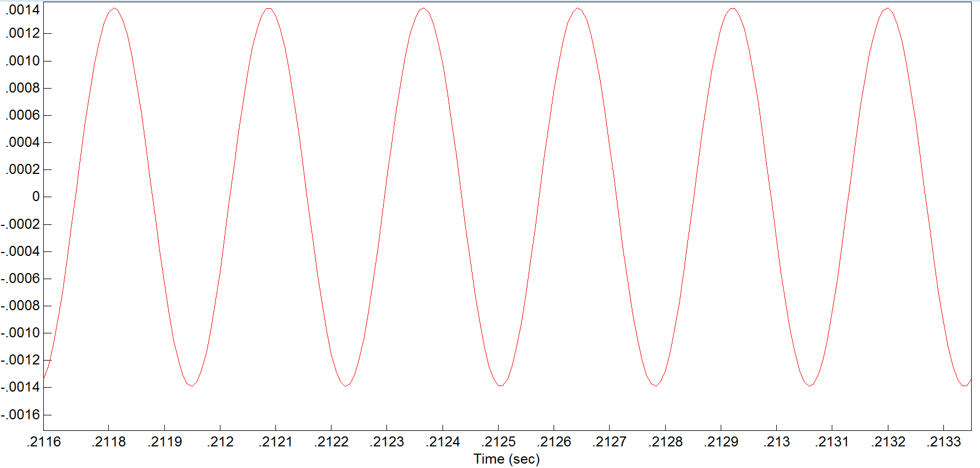

Cela se traduit par des valeurs de plus en plus petites quand le déphasage est moins grand.

On peut aussi calculer le déphasage entre les deux signaux.

À -90° :

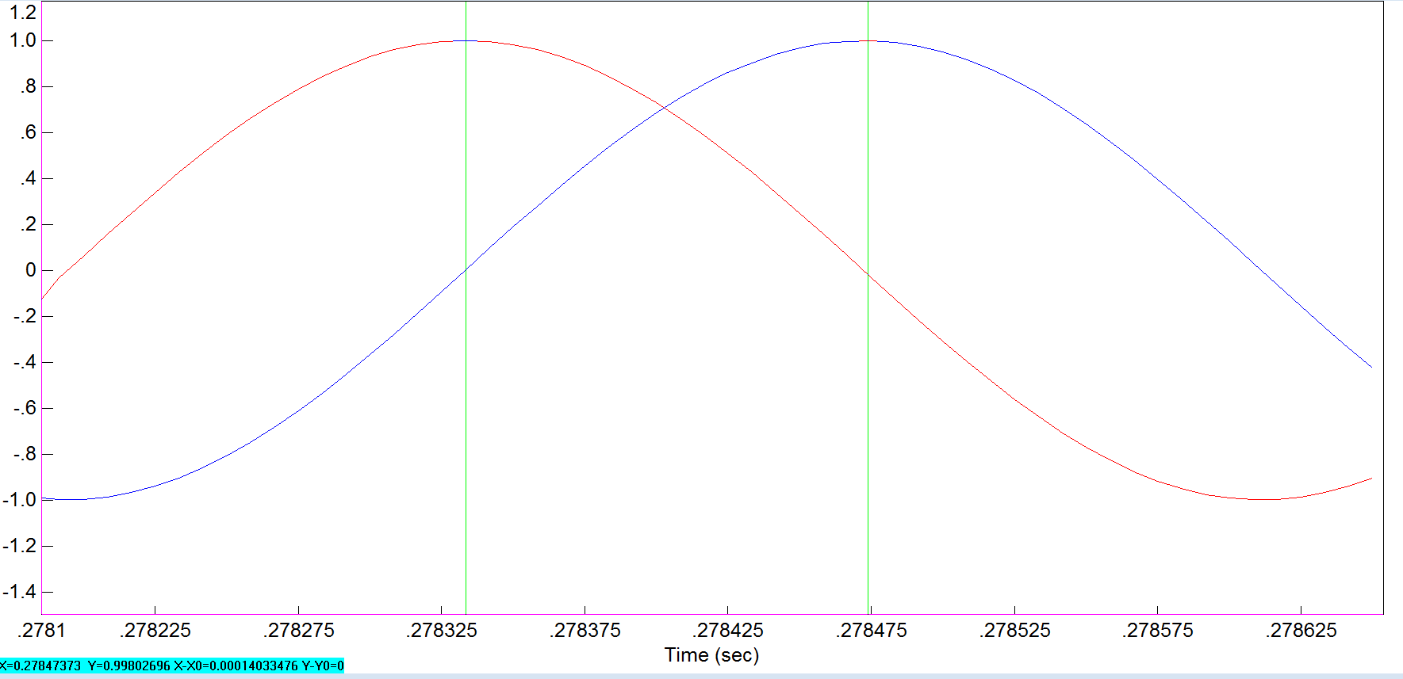

À -60° :

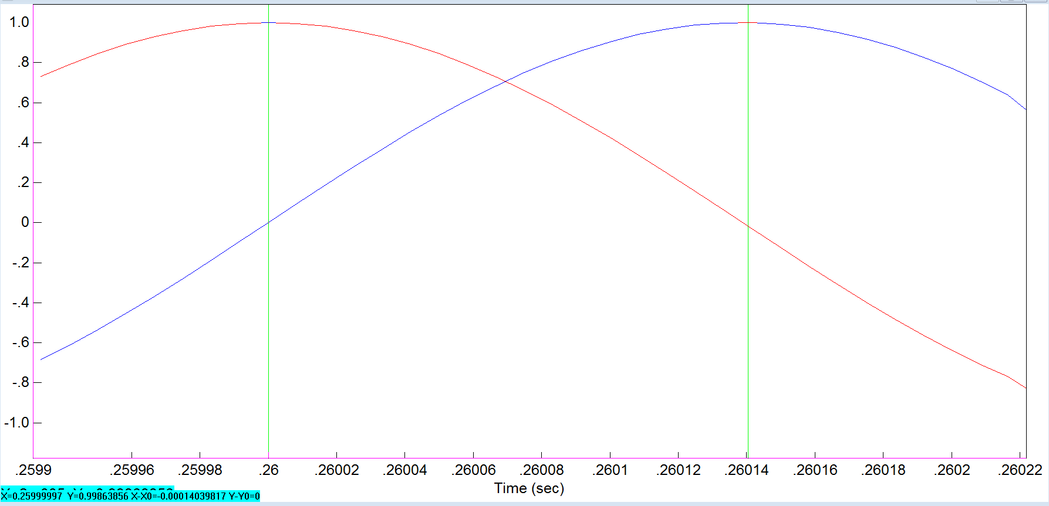

À -30° :

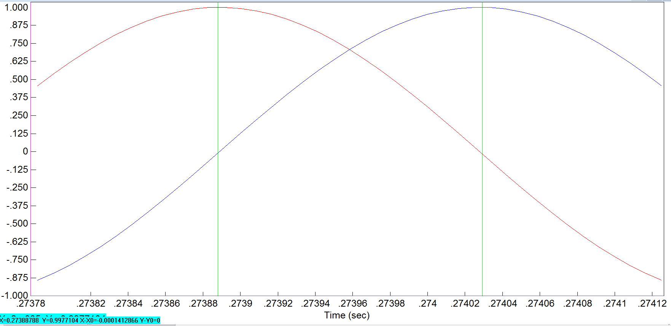

À 0° :

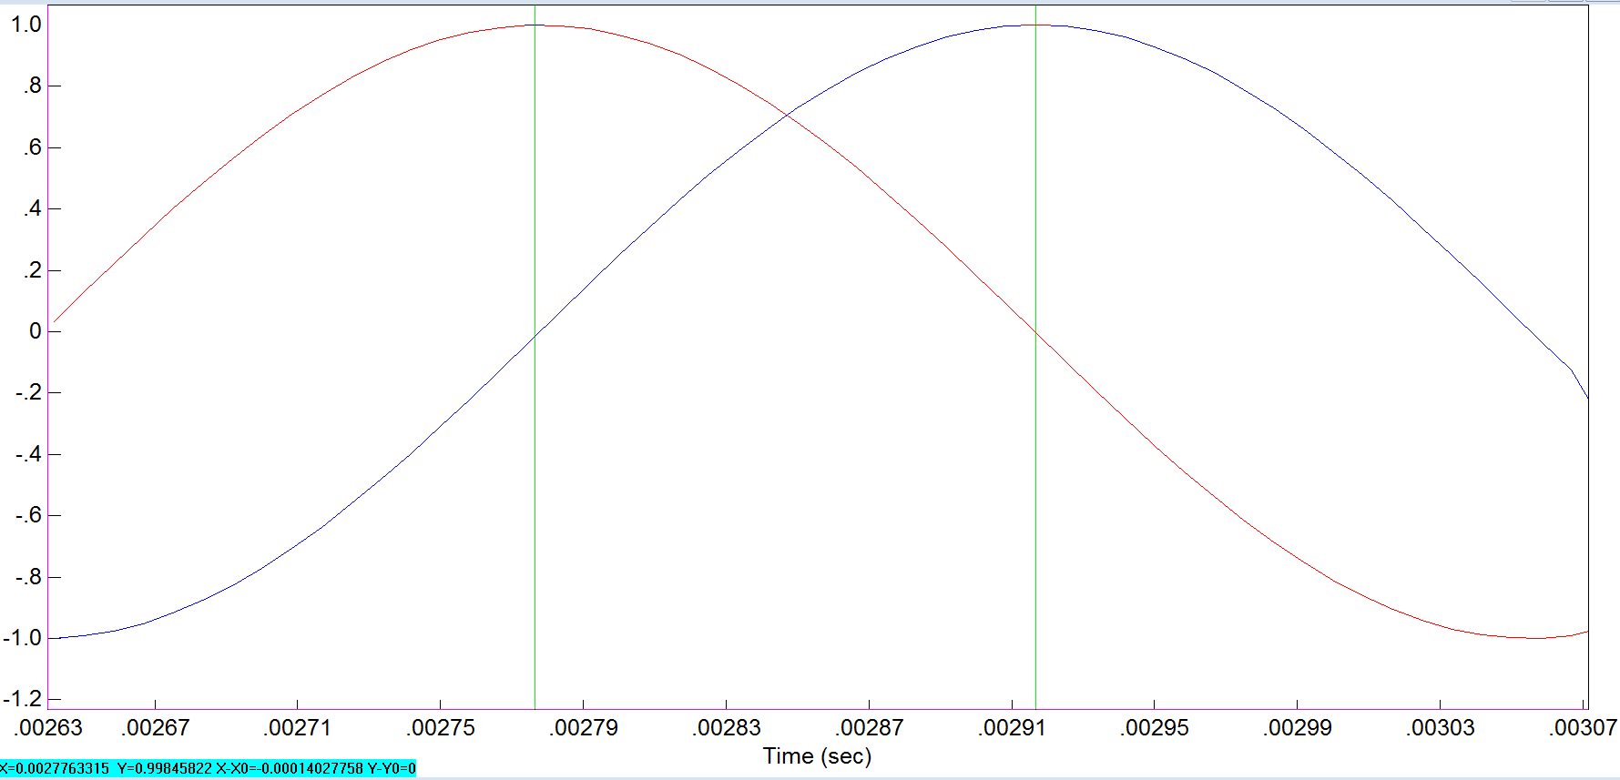  
Une fois que le VCO s’est stabilisé, les deux fréquences vont être identiques, et donc on trouve un déphasage constant entre les deux, qui est de $\frac{π}{2}$.

On prend maintenant une fréquence de 2000 Hz pour le signal sinusoïdal.

Pour une fréquence de coupure de 10 Hz, nous obtenons ce spectre :

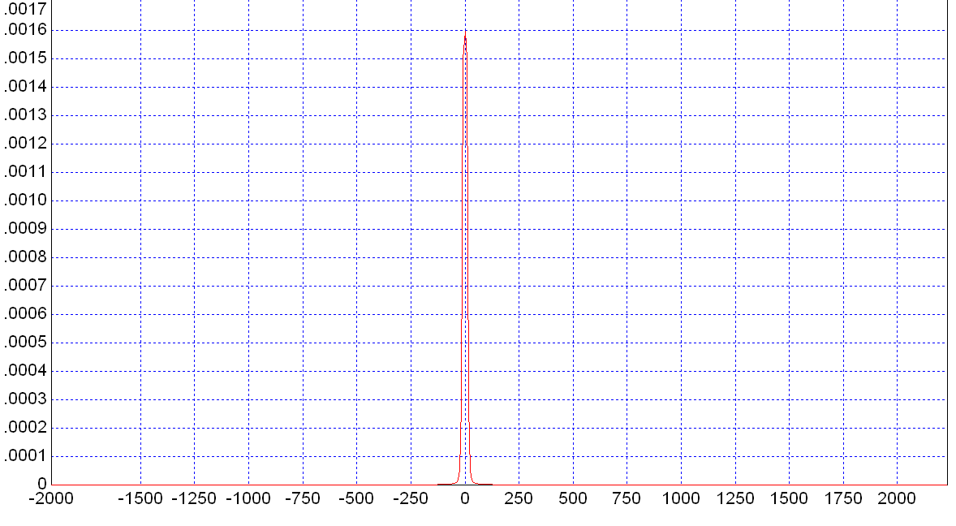

Pour une fréquence de coupure de 1400 Hz, on observe des raies centrées à -3800 Hz et 3800 Hz ainsi que des résidus. Il vaut mieux prendre une fréquence de coupure de 10 Hz pour se débarrasser des résidus.

On augmente l’ordre du filtre à un ordre 5, pour avoir une meilleure précision.

$V_{k}$ tend vers 0 car on a atteint l’équilibre : les deux signaux sont à la même fréquence.

Pour $f_{0}=2200$ 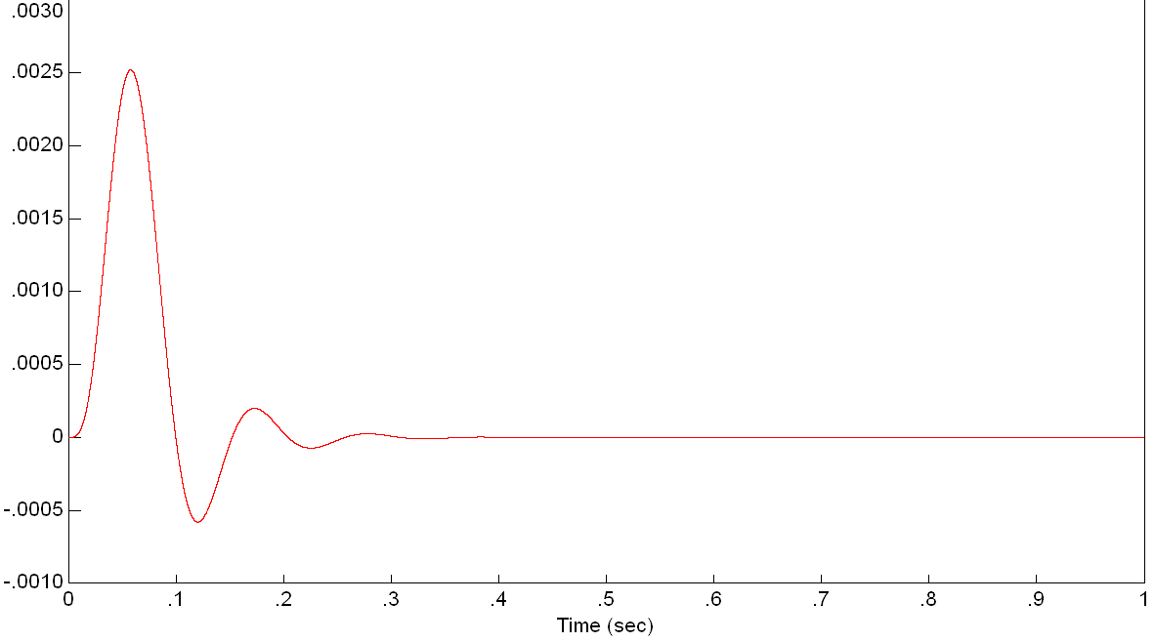

Pour $f_{0}=2000$ 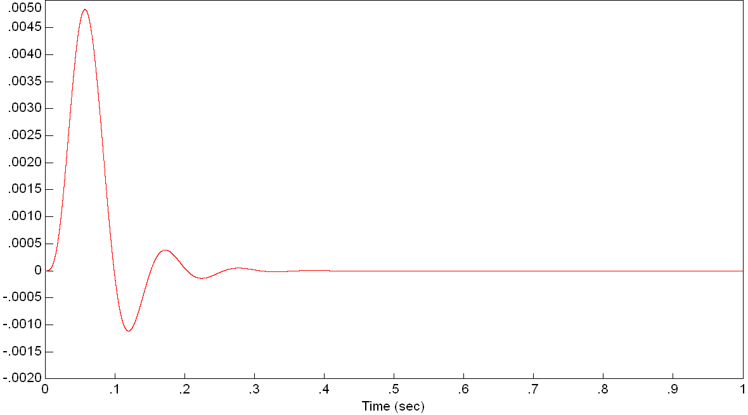

Pour $f_{0}=1800$ 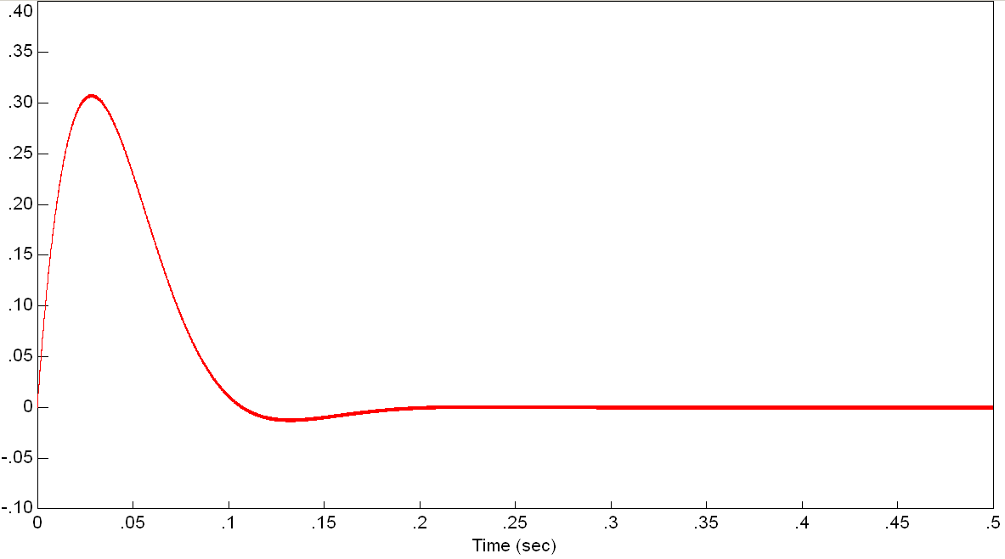

Pour $f_{0}=1600$

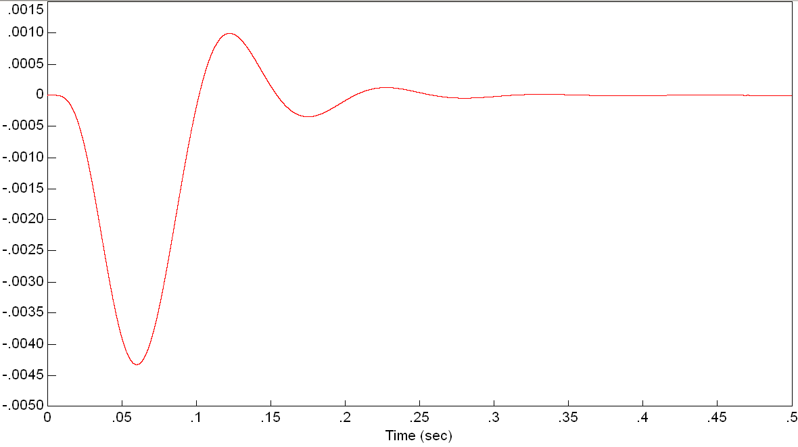

Pour $f_{0}=1400$

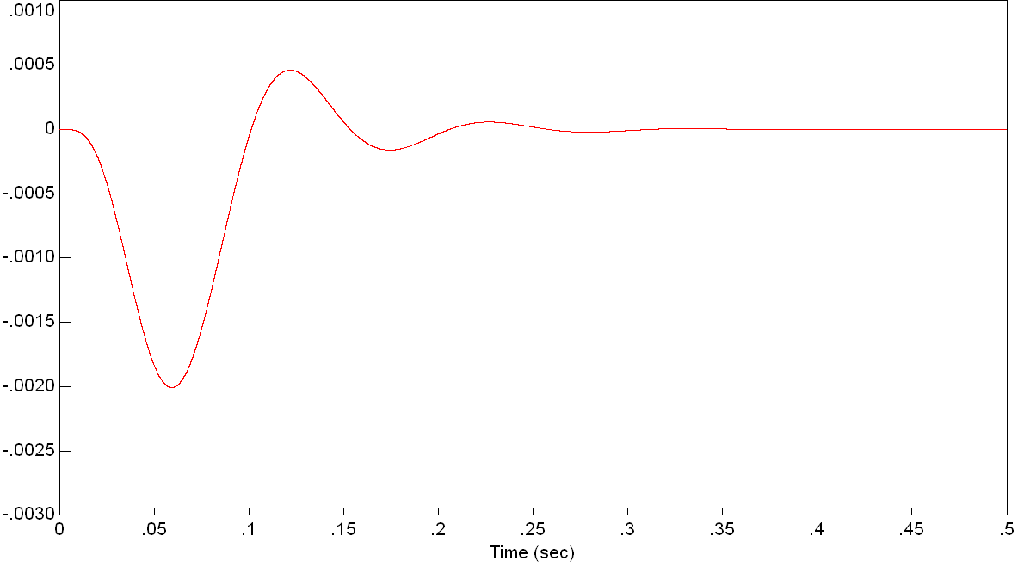

On a ensuite relevé les valeurs finales de $V_{k }$:

|  |  |
| --- | --- |
| $$F_{0}$$ | $$V_{k}$$ |
| 1400 | 3,36E-09 |
| 1600 | 2,88E-07 |
| 1800 | 0 |
| 2000 | 1,43E-07 |
| 2200 | 6,28E-08 |
|  |  |

On peut représenter $V_{k}$ en fonction de $F_{0}$.

On se rend compte que la PLL fonctionne bien, car on a une linéarité sur les résultats de $V_{k }$ qui est presque égal à 0 à chaque cas.

On doit prélever la sortie « démodulateur de fréquence » à la sortie du filtre.

# Démodulation avec une boucle à verrouillage de phase PLL

On va simuler un démodulateur de signal FSK grâce à la PLL pour un débit D=120b/s et D=1200b/s.

Pour respecter le choix de 1800 Hz pour notre PLL, il faut que $f_{0}=1400 Hz$ et $f_{1}=2200$. On choisit un filtre d’ordre 4, une fréquence de coupure de 1000 Hz pour obtenir un signal bien restitué, comme on le voit sur la figure en dessous.

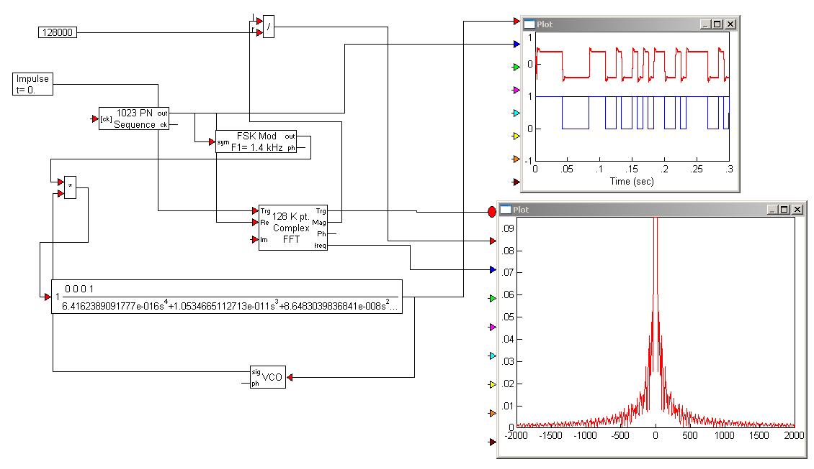

# Modélisation d’une liaison bruitée

On va maintenant ajouter du bruit au signal pour avoir une situation se rapprochant plus de la réalité. On va étudier de la modulation ASK et de la modulation FSK, et comparer leurs performances avec du bruit. On va donc calculer le rapport signal sur bruit, qui nous donnera une idée sur la performance de l’un et l’autre.

La formule du RSB est :

$$RSB=10\log_{10}{\frac{P_{S}}{P_{B}}}$$

Avec $P_{S}$ la puissance du signal et $P_{B}$ la puissance du bruit.

Avant d’effectuer les simulations pour une valeur réelle, nous allons calculer pour une valeur théorique. La puissance d’un signal sinusoïdal A est la moyenne du signal élevée au carré.

$$P_{FSK}= \frac{1}{T}\int_{0}^{T}{A^{2}\sin^{2}\left(2πωt\right)}dt$$

$$=\frac{A^{2}}{T}\int_{0}^{T}{\left(\frac{1}{2}\cos\left(4πωt\right)+\frac{1}{2}t\right)}dt \\ =\frac{A^{2}}{T}\int_{0}^{T}{\left(\frac{1}{2}πω\sin\left(2πωt\right)+\frac{1}{2}t\right)}dt \\ =\frac{A^{2}}{T}*\frac{1}{2}T \\ =\frac{A²}{2}$$

De même pour la ASK, on trouve $P_{ASK}=\frac{A²}{4}$

# Limites de détection en présence de bruit

On va maintenant étudier le circuit.

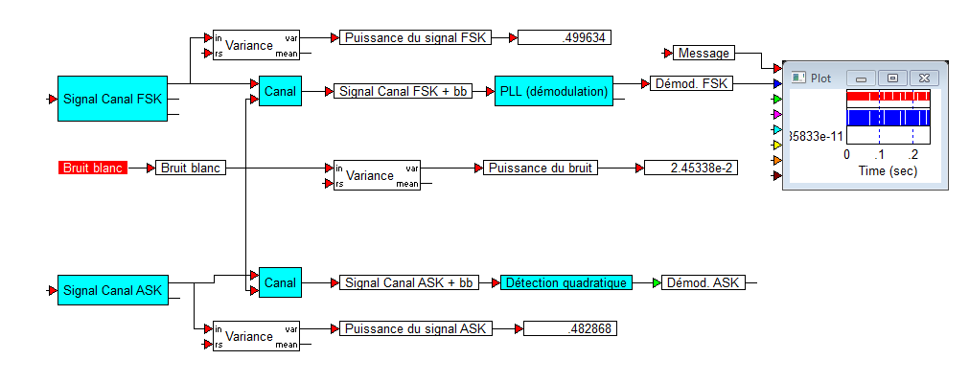

On a $P_{FSK}= 0.496634$ et $P_{ASK}=0.482868$, ce qui correspond bien aux valeurs théoriques : en effet nous avons une amplitude de 1V pour le signal FSK, donc on a bien $P_{FSK}≃\frac{A²}{2}$, et une amplitude de $\sqrt{2}$ pour le signal ASK, ce qui donne bien $P_{ASK}=≃ \frac{A²}{4}$.

Les valeurs théoriques correspondent donc sensiblement aux valeurs réelles.

Etudions la performance des deux modulations avec du bruit. En changeant le gain pour les deux modulations, on obtient ce tableau :

|  |  |  |  |  |  |
| --- | --- | --- | --- | --- | --- |
| Gain (10^-6) | FSK | ASK | $$P_{B}$$ | RSB pour FSK | RSB pour ASK |
| 1 | OK | OK | 2.45338e-2 | 13.08887164 |  |
| 2 | OK | OK | 9.81352e-2 | 7.068271725 |  |
| 4 | OK | OK | 0.392541 | 1.047669599 |  |
| 5 | OK | ~~OK~~ | 0.613345 | -0.890528448 |  |
| 10 | ~~OK~~ | ~~OK~~ | 2.45338 | -6.911128362 |  |
| 20 | ~~OK~~ | ~~OK~~ | 9.81352 | -12.93172828 |  |

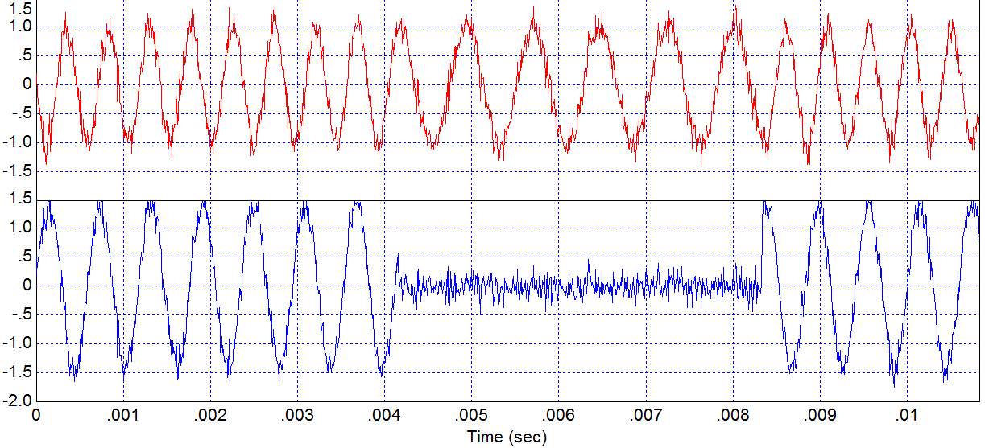

Pour G=1

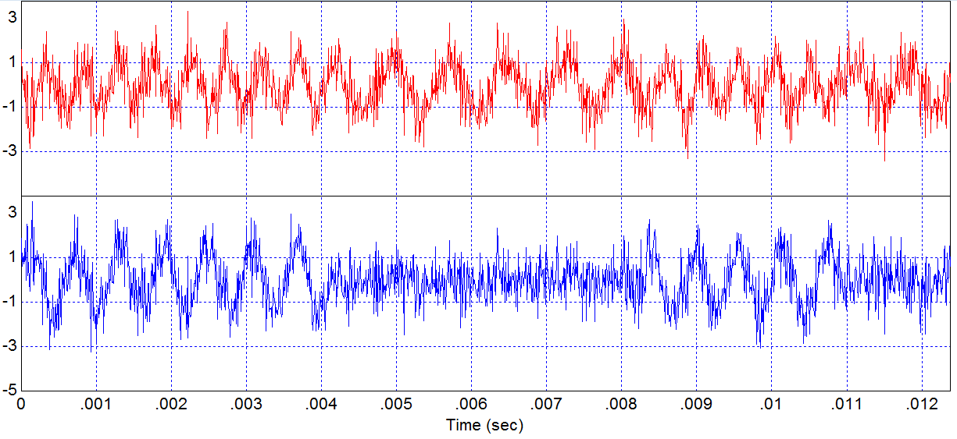

Pour G = 5

On remarque que le signal ASK est mal restitué.

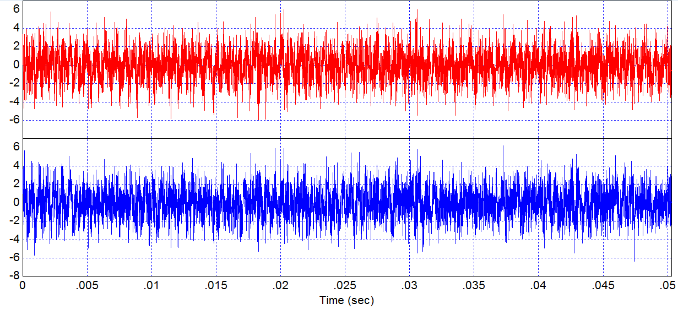

Pour G = 10

Les deux signaux sont mal restitués.

# Conclusion

Dans ce projet, nous avons pu étudier plus en détails l’utilisation d’une PLL, ainsi que les différences dans les performances de la démodulation FSK et de la démodulation ASK, dans des situations plus proches d la réalité avec l’utilisation d’un bruit blanc pour perturber les signaux. Nous nous sommes rendus compte que la performance de la démodulation FSK est meilleure que celle de la démodulation ASK.